2025年福建船政交通职业学院依据台湾统测成绩
招收台湾学生招生简章

根据教育部及《福建省教育厅关于开展2025年依据台湾统测成绩招收台湾学生工作的通知》（闽教合作〔2025〕5号）等文件精神，我校继续开展依据台湾科技院校四年制及专科学校二年制联合统一测试（以下简称“统测”）成绩招收符合相关条件的台湾高中毕业生。为保证招生工作的顺利进行，规范招生行为，维护考生合法权益，结合本校实际情况，特制定本简章。
第一条 学校全称、学校性质、颁发学历证书名称及种类、办学地点
学院全称：福建船政交通职业学院
学校标识码：4135010866
办学层次及学制：专科，学制三年
办学性质：公办
办学类型：全日制普通高等职业院校
颁发毕业证书学校名称：福建船政交通职业学院
颁发毕业证书种类：按教育部有关规定，符合毕业条件的学生，将取得国家承认学历并经教育部电子注册的普通高等学校毕业证书。
学校地址：
首山校区：福州市仓山区首山路80号（邮编：350007）
排下校区：福州市仓山区螺州杜园12号（邮编：350019）
第二条 学校简介
福建船政交通职业学院前身为创办于1866年的中国近代官办第一所高等实业学堂—船政学堂，至今已有150多年的历史,是中国近现代职业教育的发轫地，学堂曾培养出严复、邓世昌、詹天佑、陈季同、萨镇冰等一大批具有爱国奉献、自强不息精神的英才，为推动近代中国海权、教育以及科技方面的发展做出了特殊的贡献。
学校是经教育部批准成立的省属公办高等职业学院,是首批“国家示范性高等职业院校”、国家优质高等专科学校，荣获第三届中国质量奖提名奖，以“优秀”等次评价顺利通过国家“双高建设计划(2019-2023)”终期验收，正在建设“船政品格、中国特色、世界水平”职业技术大学的道路上砥砺奋进。历年来,学校师生参加全国职业院校技能大赛成绩优异，荣获全国职业院校技能大赛突出贡献奖。
学校全面贯彻党的教育方针，坚持立德树人，紧密围绕国家和福建省重大战略，坚持“聚焦交通、根植福建、辐射全国、走向世界”发展定位，主动服务“交通强国”国家战略及福建省“四个交通”“两个体系”建设需要，秉持“立足交通、服务社会、产教融合、开放包容”办学思路、“爱国强技、产学一体、精益求精、趋变求新”的办学特色，形成了以航海技术、安全技术与管理两大“双高”专业群为龙头，以交通土建、汽车运用、通用航空、轨道交通、交通运输服务、机械与智能制造、信息技术与智慧交通为支撑的特色鲜明的9大现代综合立体交通专业集群。现有14个教学机构、42个招生专业，交通运输行业相关专业招生占比超过85%，构建了海、陆、空、轨“四位一体”的全方位交通专业群发展体系和育训并举的办学格局。
学校坚持品牌带动，质量立校，不断深化内涵质量工程，人才培养质量连获好评。近年来，学生踊跃报考我校专业志愿，录取率、报到率均高居全省高职院校前列；毕业生就业形势喜人，初次去向落实率连续五年超过95%，用人单位满意度连续五年均超过98%，毕业生整体满意度超过95%。良好的品牌效应使学校形成了报考率高、录取分数高、报到率高、就业质量高的良性循环。
海滨邹鲁忆峥嵘，丝绸海上望愿景。站在新的历史起点上，福建船政交通职业学院坚持以习近平新时代中国特色社会主义思想为指导，向着“办学能力高水平，产教融合高质量”的总体目标，勇担历史使命，传承百年职教薪火，踔厉奋发、笃行不怠，为探索中国特色职业教育发展之路，为建设教育强省和交通强国先行区作出更大贡献，为谱写中国式现代化福建篇章贡献“船政交通职教力量”。
第三条 报名条件
1.台湾技术型高级中等学校（包括公私立技术型高级中等学校，普通型高级中等学校、单科型高级中等学校及综合型高级中等学校所设专业群、职业类科以及开设综合高中课程、实用技能课程的学校)毕业生；
2.具有《台湾居民居住证》或《台湾居民来往大陆通行证》，以及在台湾居住的有效身份证明；
3.品行端正，身体健康，拥护两岸和平发展和祖国统一；
4.当年台湾统测成绩在语文、数学、英文考试科目中任意一科达到均标级以上；
第四条 报名申请材料
1.《福建船政交通职业学院依据台湾统测成绩招收台湾学生入学申请表》（附件1）完整填写、签字后的扫描件；
2.在台湾居住的有效身份证明扫描件；
3.《台湾居民居住证》或《台湾居民来往大陆通行证》扫描件；
4.往届高中毕业生须提供毕业证书扫描件；应届高中毕业生须提供就读学校开具的应届毕业生预毕业证明或在学证明扫描件，证明上应注明学籍号；
5.统测成绩通知单扫描件（含报名序号和准考证号），个人签字或签章的《个人成绩授权查询委托书》（附件2）；
6.中学阶段职业技能、课外活动、社会活动和个人兴趣特长，附获奖证书和其他相关证明材料。
注：考生报名前应仔细核对本人是否符合报名条件，须对提交的证明材料的真实性负责。凡不符合报考条件的考生，一经查实即予取消报名或录取资格。
第五条 招生专业
详见附件3。
第六条 审核及录取
考生于2025年7月31日前将申请材料扫描件或电子版发送至指定邮箱dwjlzx@fjcpc.edu.cn，邮件主题：台湾统测成绩报考船政—姓名+联系电话。我校将对申请人报名资格和报名材料进行资格审查，通过资格审查的学生，需接受我校的线上面试，我校将通过邮件、招生网站公告等方式通知考生具体考核时间及方式。请考生务必及时查收并回复邮件。
我校将根据面试成绩、统测成绩、报名材料等进行综合评定，择优录取，获得我校录取资格的考生，需提供台湾医院体检合格报告（体检项目见附件4）。我校将寄发录取通知书，办理入学、注册等相关手续。
第七条 报到
考生凭《录取通知书》及有效的台湾居民居住证或台湾居民来往大陆通行证按我校规定的时间及相关要求到学校办理报到手续。新生入学后，按规定进行身体检查，不符合要求的，取消入学资格；如因身体原因专业受限，可商转其他专业。
第八条 学费及住宿费
被我校录取的学生应按规定缴纳学费、住宿费和杂费等，收费标准与我校当年同专业学生相同，以人民币方式结算。
第九条 违规处理
在报名、考核等环节出现违规行为的，按照《国家教育考试违规处理办法》《普通高等学校招生违规行为处理暂行办法》确定的程序和规定处理。
第十条 其他
1.学生在校期间，学校按教育部等六部门发布的《普通高等学校招收和培养香港特别行政区、澳门特别行政区及台湾地区学生的规定》进行管理。与祖国大陆学生享受同等医疗保障政策，按规定参加高校所在地城镇居民基本医疗保险并享受同等待遇。
2.学生并入祖国大陆统招生共同培养。学生学籍由学校注册并统一管理。学生转专业、转学、退学、休学、复学等事宜参照学校祖国大陆学生的相关规定。
3.学生修业期满，修完规定课程和学分，考试成绩合格，符合毕业条件者颁发福建船政交通职业学院专科毕业证书。
4.具体报名、填报志愿时间、录取结果及注意事项，请留意福建省教育厅一福建省高校依据台湾统测成绩招收台湾学生专题栏目（网址：http://jyt.fujian.gov.cn/），以及我校依据台湾统测成绩招收台湾学生专题栏目（网址：http://www.fjcpc.edu.cn/zyjnzx/）。
5.根据上级主管部门以及我校相关文件精神，提供奖助学金。对于家庭经济困难的台湾学生，可申请减免学费、住宿费，并申请勤工助学岗位。具体办法参照我校相关规定。
6.本次招生工作由我校直接开展，不以任何形式授权任何机构、企业和个人开展名额预定、培训、有偿咨询等，请考生和家长谨慎甄别不实信息。
第十一条 校园环境
1.美丽校园
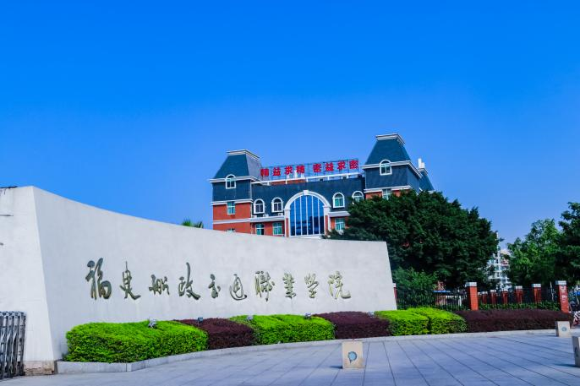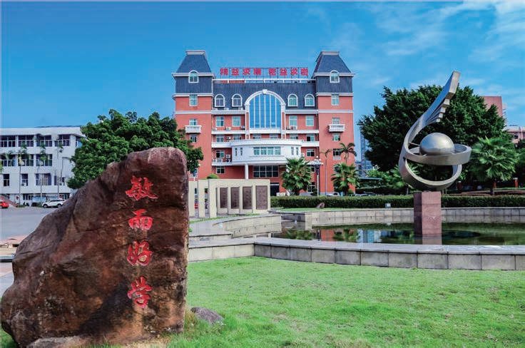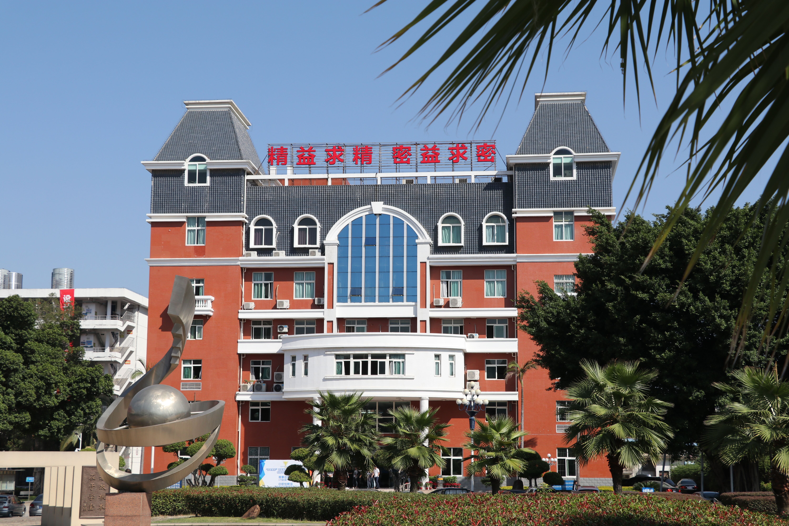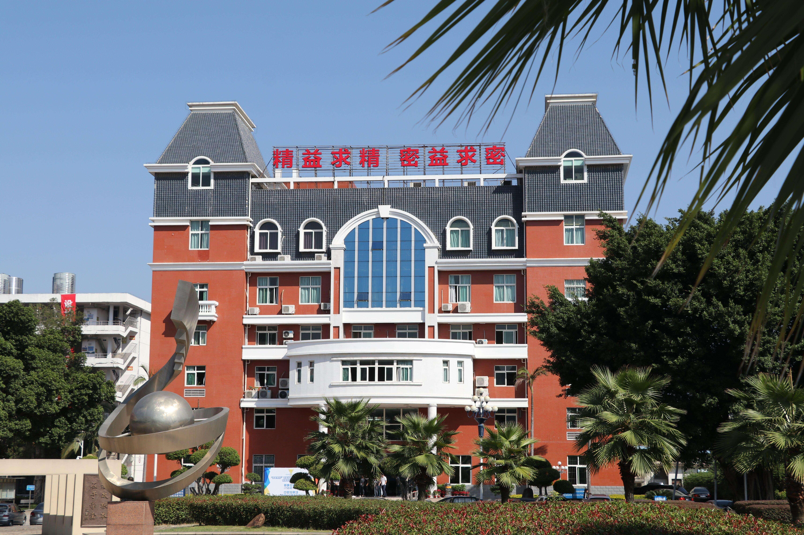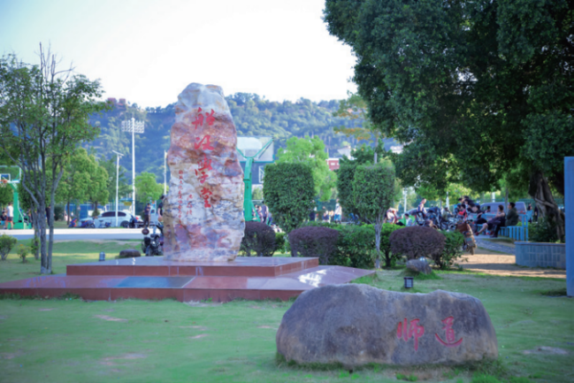
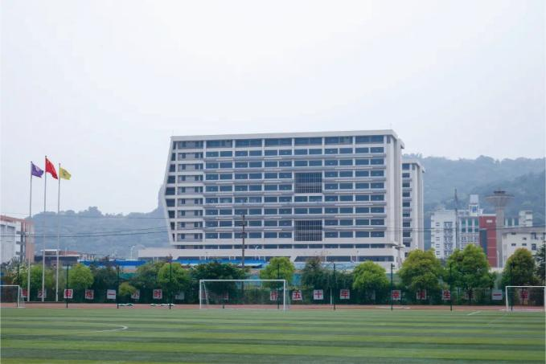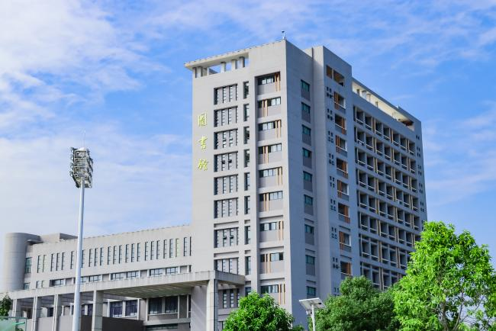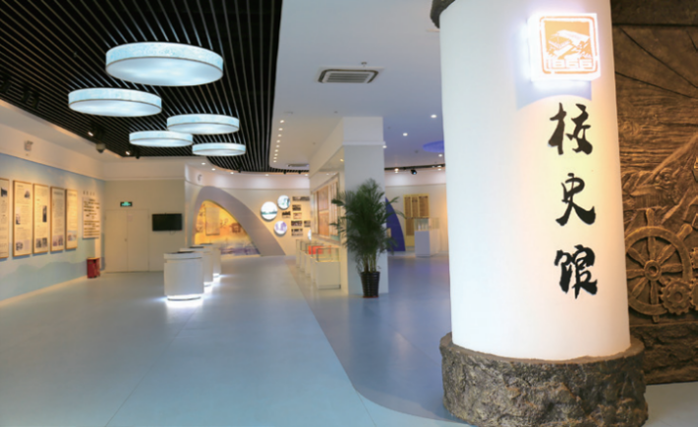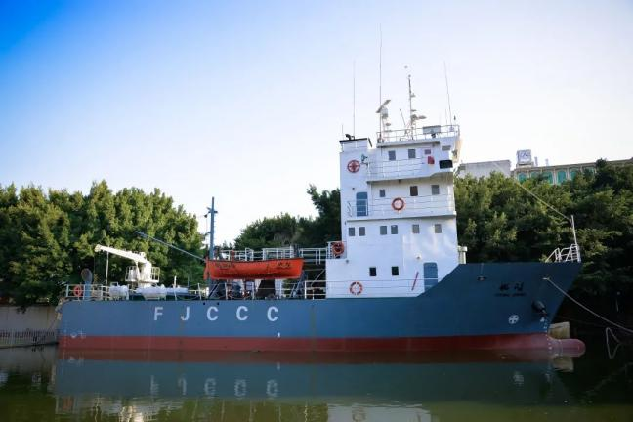
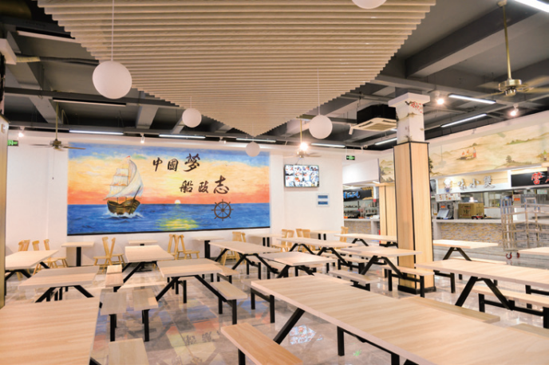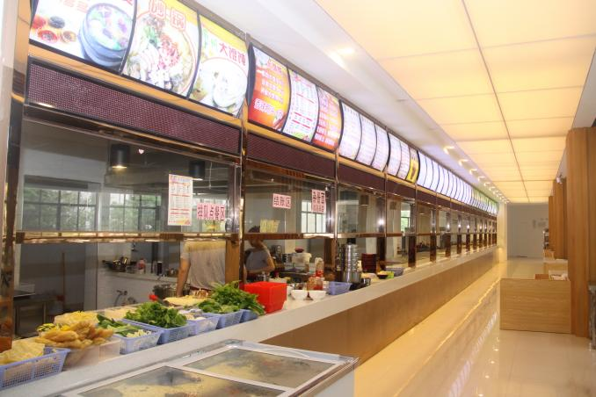

2.校园文化
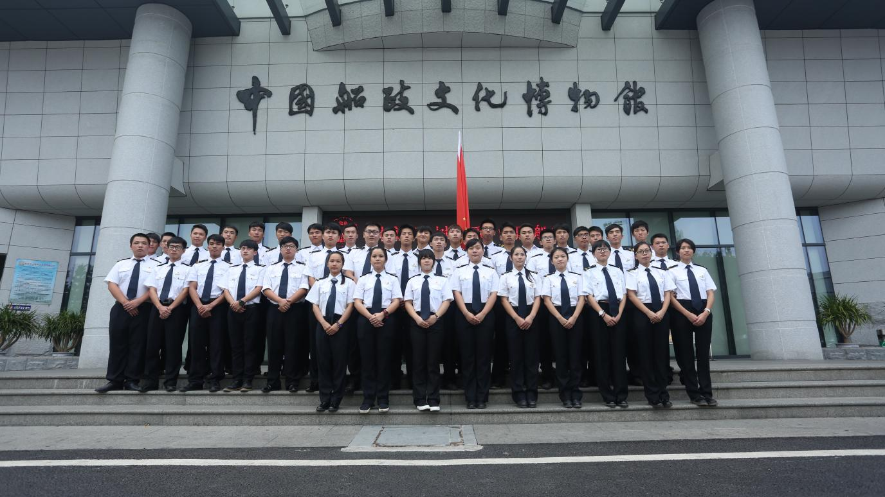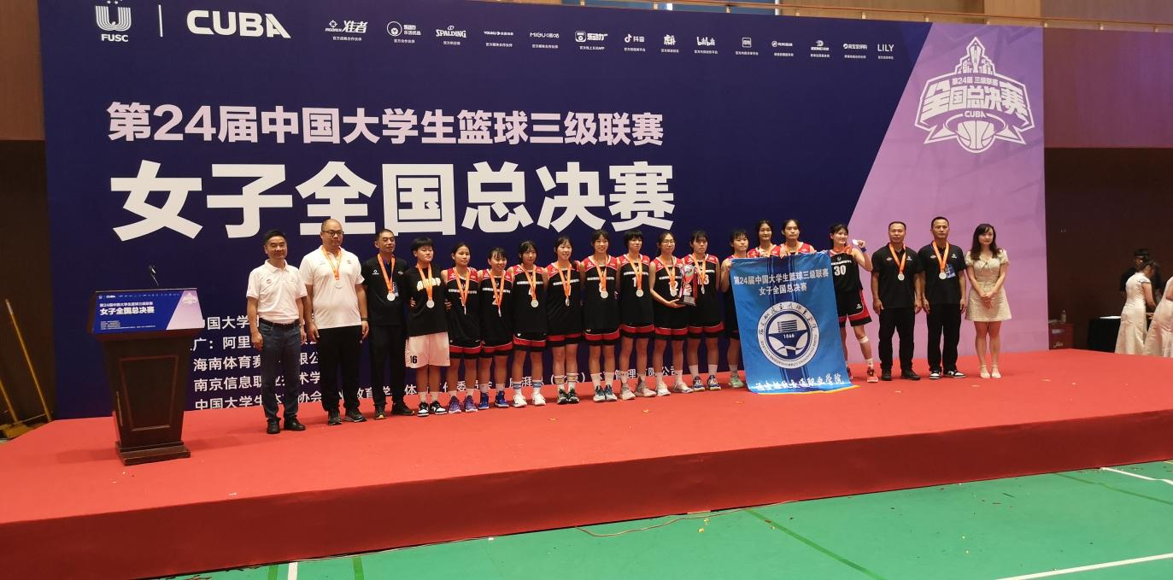

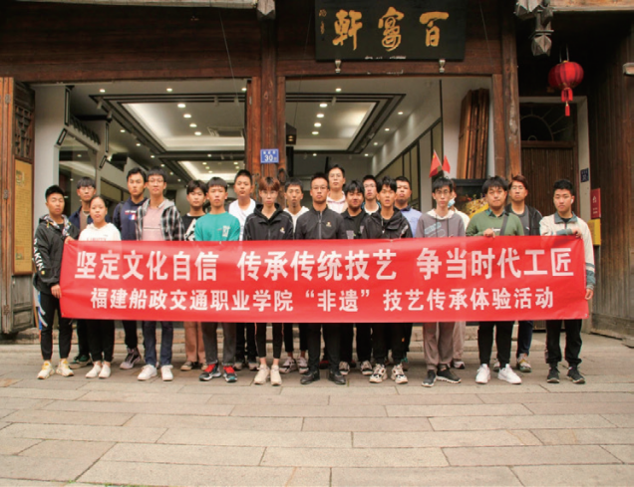
3.实践条件
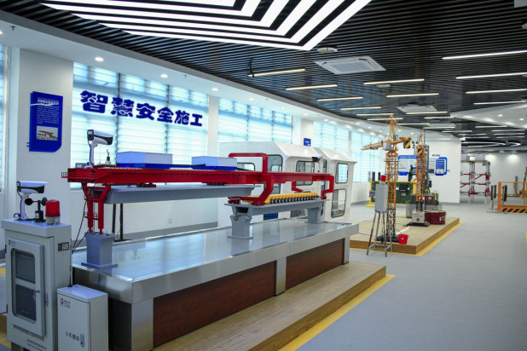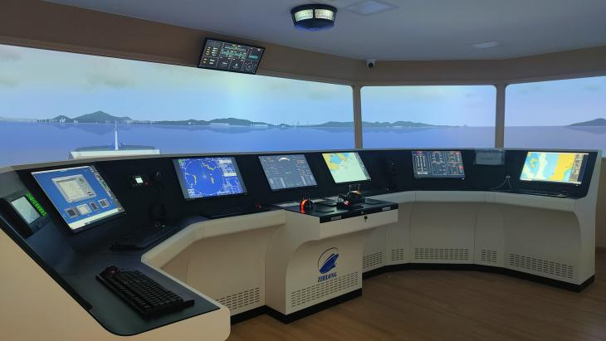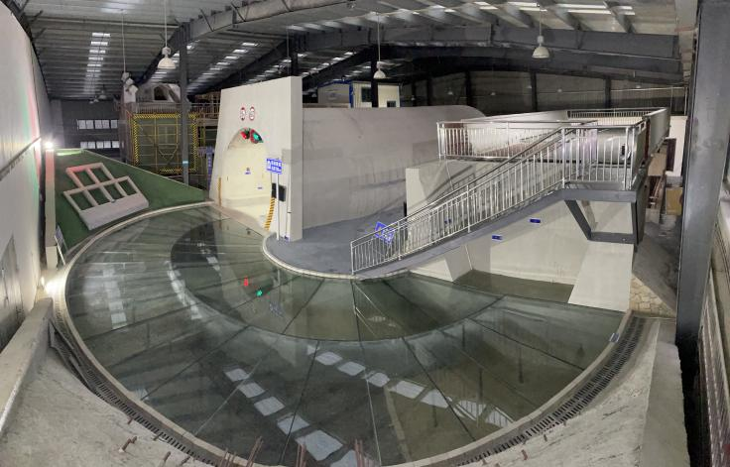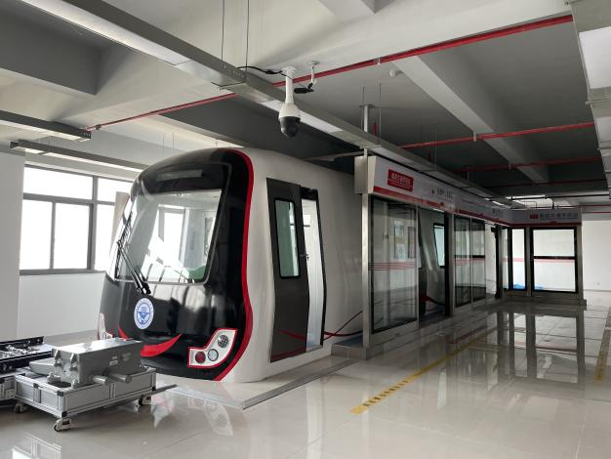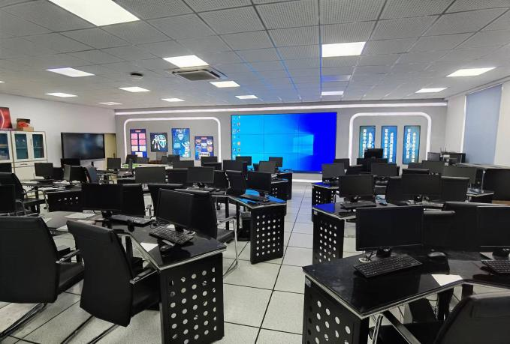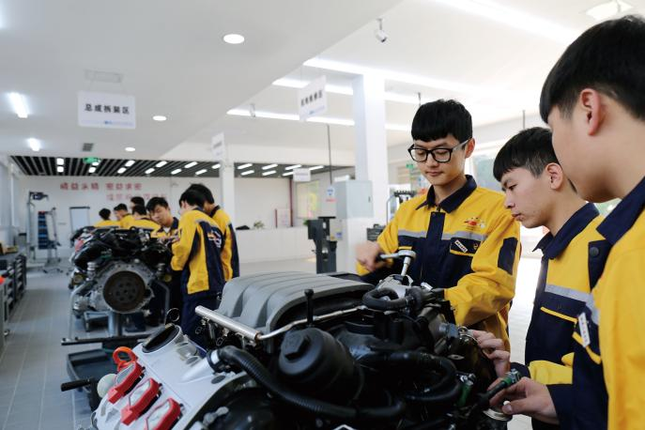
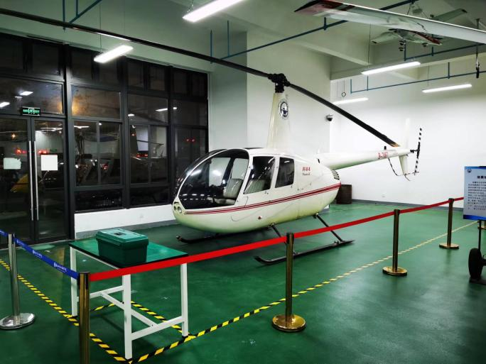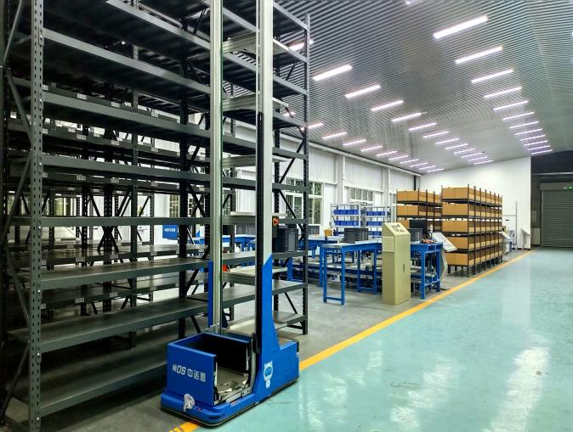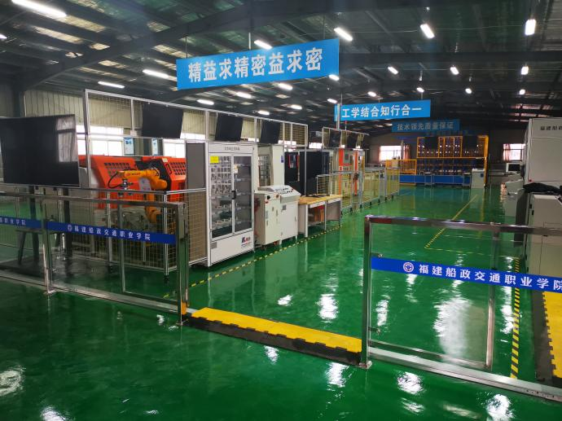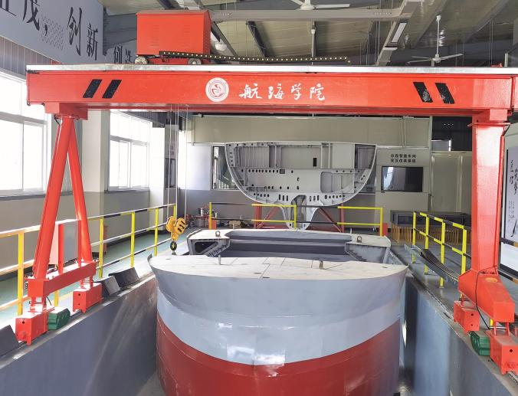

附件1：福建船政交通职业学院依据台湾统测成绩招收台湾学生入学申请表
附件2：个人成绩授权查询委托书
附件3：福建船政交通职业学院2025年依据台湾统测成绩招收台湾学生招生专业

附件4：体检项目

联系人：伍老师
办公电话：0591-87330595
电子邮箱：dwjlzx@fjcpc.edu.cn
学校网址：https://www.fjcpc.edu.cn/
邮 编：350007
地 址：中国福建省福州市仓山区首山路80号

